BENEFÍCIOS ACIDENTÁRIOS CONCEDIDOS EM RAZÃO DE ACIDENTES OU DOENÇAS NÃO RELACIONADOS À EMPRESA AUTORA

As resoluções editadas pelo CNPS estabelecem a metodologia de apuração do índice FAP, definindo parâmetros e critérios para aferição do percentual a ser atribuído a cada estabelecimento individualizado pelo seu CNPJ.
Logo, para que os benefícios acidentários integrem a base de cálculo do índice FAP de uma empresa – individualizada por estabelecimento – é necessário o cumprimento de dois requisitos:

- nexo entre o acidente/doença do trabalho e a concessão do benefício acidentário (B91, B92, B93 ou B94);
- vínculo empregatício do empregado com a empresa (estabelecimento) na data do acidente ou da doença do trabalho.

No entanto, a administração pública cometeu erro ao incluir na base de cálculo do FAP da Autora xx (xx) benefício de auxílio por incapacidade temporária por acidente de trabalho, espécie B91, uma vez que o acidente de trabalho não é relacionado à empresa Autora.
Destaca-se que não se requer o cancelamento do benefício listado abaixo; entretanto, requer-se a exclusão deste da base de cálculo do estabelecimento que não foi responsável pela ocorrência do acidente.

Item | Vigências do FAP | CNPJ | Empregado | NIT | Tipo | Benefício
 | 2020 | 88.611.835/0008-03 | JESUS CESAR SOARES LOPES | 18087108952 | B91 | 6258139993

Para comprovar as alegações, utilizaremos como exemplo o benefício de auxílio por incapacidade temporária por acidente de trabalho, da espécie B91, concedido ao segurado xxxxx, inscrito no NIT sob o nº xxxxxxx.
O segurado XXXXXXX sofreu um acidente de trabalho no dia dd/mm/aaaa, enquanto laborava na empresa XXXXXXX, inscrita no CNPJ nº xx.xxx.xxx/xxxx-xx, conforme a emissão da Comunicação de Acidente de Trabalho (CAT) abaixo apresentada.

Comunicação de Acidente de Trabalho (CAT) nº XXX
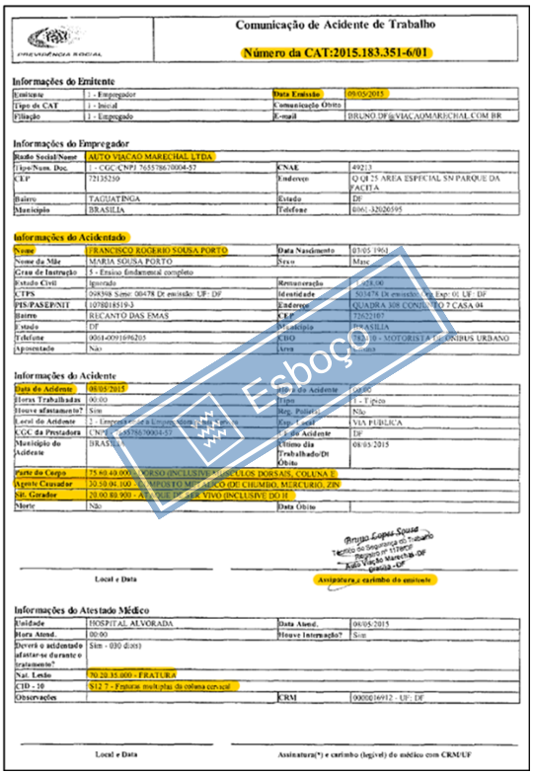
Em decorrência do acidente descrito na CAT e da incapacidade laborativa temporária, concedeu-se ao segurado o benefício de auxílio por incapacidade temporária por acidente de trabalho, espécie B91, nº xxxxx, com DIB em dd/mm/aaaa e DCB em dd/mm/aaaa, de acordo com o documento emitido pelo INSS.

Declaração de Benefícios
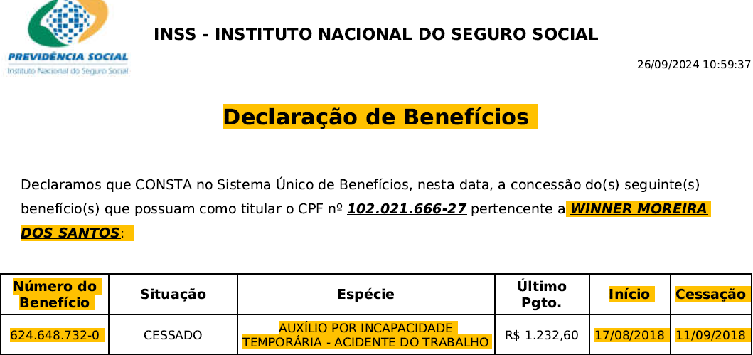

Conforme se depreende da documentação acima apresentada, o evento acidentário que deu origem ao benefício de auxílio por incapacidade temporária por acidente de trabalho, espécie B91, nº xxxxxx, não tem relação com a Autora, mas sim com a empresa XXXXXXX, inscrita no CNPJ nº xx.xxx.xxx/xxxx-xx.
Contudo, o benefício mencionado foi indevidamente incluído na base de cálculo do índice FAP da Autora, na vigência xxxxx, no estabelecimento com CNPJ nº xx.xxx.xxx/xxxx-xx, conforme demonstrado na tela abaixo extraída do sistema FAP.

Vigência XXX

Dessa maneira, a Autora não pode ser responsabilizada pelo acidente e/ou penalizada com o aumento do seu índice FAP pela concessão de benefício ao segurado não ocorrido na empresa.
As provas trazidas nesta petição inicial e na documentação anexa demonstram que o acidente de trabalho ocorreu em outra empresa.
Ressalte-se ainda que tanto a União quanto o Poder Judiciário, em processos semelhantes, reconhecem o equívoco de considerar benefícios acidentários que tiveram origem em acidente/doença do trabalho ocorrido em outra empresa, e determinam a exclusão desses benefícios da base de cálculo do FAP.
Como exemplo, podemos citar a contestação apresentada pela União nos autos do processo nº 5013422-18.2023.4.04.7205, em tramite na 2ª Vara Federal de Blumenau/SC, que reconheceu o erro e determinou a exclusão dos benefícios do índice FAP.

E) B94 no 6301371759 – nas vigências 2021 e 2022.
NIT do Empregado: EDINEI FERREIRA DE MELO – 12775844512
Excelência, como bem relata a parte-autora em sua peça exordial, ao segurado Edinei Ferreira de Melo foi concedido, em 11/05/2006, o benefício de auxílio-doença por acidente de trabalho, espécie B91, n. 5166297020, com cessação em 30/07/2006.
Apenas em 31/07/2006, e dali em diante, é que teve direito ao benefício de auxílio acidente por acidente do trabalho, espécie B94, n. 6301371759.
Contudo, como faz prova o CNIS do segurado, ele ficou vinculado à empresa A BENTHIEN & CIA LTDA até 09/01/2007.
Sendo assim, há que ser corrigido pelo INSS a inclusão no FAP da parte-autora do benefício B94, n. 6301371759.
Deve ser declarado procedente neste posto, portanto, o pedido autoral.
F) B92 no 6098498362 – nas vigências 2017 e 2018.
NIT do Empregado: 10613481477 – GERMANO OSS EMER
Correta a alegação da parte-autora, haja vista que em 11/03/2015, data de implantação do benefício 6098498362 ao segurado acima, ele iniciou aposentadoria por invalidez, após estar desde 03/01/2005 com o benefício B91 – n. 5065421672, que cessou em 10/03/2015. Durante todo esse período ele esteve vinculado a outra empresa, qual seja: ASES SERVIÇOS LTDA.-EPP.
Deve ser declarado procedente neste posto, portanto, o pedido autoral. (GN)

Da mesma forma, o Poder Judiciário compartilha desse entendimento. Como evidencia o Acórdão da Egrégia 2ª turma do Tribunal Regional Federal da 4ª Região, no julgamento do recurso de Apelação cível nº 5025207-60.2021.4.04.7200/SC, verbis:

2.6 Da inclusão de benefício quando inexistente vínculo empregatício
De acordo com a metodologia constante na Resolução MPS/CNPS nº 1.329/2017, o critério para a contabilização de benefícios acidentários concedidos é a Data do Despacho do Benefício (DDB) dentro do Período-Base (PB) de cálculo, verbis:
2.1 Fonte de dados
[...]
b) Registros de concessão de benefícios acidentários que constam nos sistemas informatizados do Instituto Nacional do Seguro Social - INSS. O critério para contabilização de benefícios acidentários concedidos é a Data de Despacho do Benefício - DDB dentro do Período-Base (PB) de cálculo.
A mesma previsão se encontra prevista na Resolução CNPS nº 1.347, de 06/12/2021:
2.1 Fonte de dados
[...] b) Registros de concessão de benefícios acidentários que constam nos sistemas informatizados do Instituto Nacional do Seguro Social - INSS. O critério para contabilização de benefícios acidentários concedidos é a Data de Despacho do Benefício - DDB dentro do Período-Base (PB) de cálculo.
Como se infere do extrato da tela Fap anexado pela demandante, o benefício nº 6231864824 teve DDB em 08/06/2018 e o benefício nº 6278195716 teve DDB em 04/05/2019 (evento 1, ANEXOSPET9, p. 3-4 e 6).
Contudo, a segurada Izabel Cristina Julio foi admitida para trabalhar na empresa MAURÍCIO & LUCAS - FABRICAÇÃO E COMÉRCIO em 08/05/2018, como comprova a cópia da CTPS acostada aos autos pela autora no evento 1, ANEXOSPET9, p. 29-30.
Portanto, à data dos infortúnios que ensejaram a concessão dos benefícios previdenciários nº 6231864824 e nº 6278195716, a beneficiária não era mais empregada da parte autora, razão pela qual procede o pleito para a exclusão de tais benefícios dos componentes do cálculo do FAP, especificamente no cálculo dos Índices de Frequência, Gravidade e Custo, nos anos de 2020 e 2021.
Correta a sentença. (TRF4, AC 5025207-60.2021.4.04.7200, SEGUNDA TURMA, Relator EDUARDO VANDRÉ OLIVEIRA LEMA GARCIA, juntado aos autos em 19/07/2023) (GN)

De forma semelhante, no julgamento do recurso de Apelação cível nº 5002461-31.2021.4.03.6133/SP, a 2ª Turma do Tribunal Regional Federal da 3ª Região reafirmou a exclusão de benefícios acidentários originados em outras empresas da base de cálculo do FAP, , verbis:

[...]
Da análise dos autos, verifico que o conjunto probatório é bem robusto, embora alegue a apelante que os fatos não ficaram estabelecidos.
Alega a apelada, que na base de cálculo foi considerado um acidente de trajeto sofrido pelo Sr. Willians em 2015, ano que não deveria constar nessa base de cálculo. Além disso, à época do acidente, o funcionário ainda não havia sido contratado pela apelada. Considerando que o acidente ocorreu no trajeto para casa, não pode ser considerado para o cálculo do FAP do ano 2020, por ter ocorrido posteriormente à vigência da Resolução 1.329/2017 do Conselho Nacional da Previdência Social.
Com relação ao acidente sofrido pelo Sr. Sérgio, restou demonstrado que ocorreu em período que não era funcionário da apelada, de modo que não se verifica fundamento para a manutenção do fator para o cálculo do FAP do ano 2021.
[....]
Portanto, após a análise dos fatos narrados, ausentes quaisquer motivos para a alteração do julgado, considero que a r. decisão deve ser integralmente mantida. (GN)

Entendimento harmônico com os acima também foi proferido pelo MM. Juiz Federal Joseano Maciel Cordeiro, nos autos do processo nº 5004906-94.2023.4.04.7209, em tramite na 1ª Vara Federal de Jaraguá do Sul. In verbis:

- B94 nº 6333421433
Assiste razão à parte autora, uma vez que o acidente que acometeu o segurado e originou os benefícios B91 nº 5065396490 e B94 nº 6333421433, não guarda nenhuma relação com o estabelecimento CNPJ nº 86.046.448/0001-61 - parte autora -, mas sim com o estabelecimento CNPJ nº 86.046.448/0004-04.
Portanto, demonstrado que o benefício foi incluído em estabelecimento diverso do que o responsável pelo acidente de trabalho, procede o pedido de exclusão do benefício acidentário, espécie B94, nº 6333421433, do estabelecimento CNPJ nº 86.046.448/0001-61, vigência 2022, e consequente recálculo do índice FAP. (GN)

Na mesma direção é a sentença do MM. Juiz Pedro Pimenta Bossi, nos autos do processo nº 5001191-30.2021.4.04.7010/PR, em trâmite na 1ª Vara Federal de Campo Mourão.

2.3.6. Segurado sem vínculo com a empresa
Na inicial, foi questionada também a inclusão do NB 6225190280 (B94), referente ao segurado Arildo Correia porque, segundo a empresa autora, ele nunca fez parte de seu quadro de funcionários.
O pedido procede neste ponto.
Em que pese o CNPJ da autora constar como "último empregador" nos dados do SISBen (ev. 40.1), esta informação não é suficiente para vincular a autora ao segurado no momento do acidente.
Na verdade, os documentos constantes do NB 6225190280 não deixam dúvidas de que o segurado possuía vínculo com outra empresa, a Laboral Trabalho Temporario Ltda que, inclusive, emitiu a CAT relativa ao acidente (p. 37).
Somado a isto, tem-se que, na época do evento acidentário, o segurado morava e trabalhava na cidade de Jaraguá do Sul/SC, sendo que, de acordo com a informação disponível no site da COAMO, a empresa não tem nenhuma unidade naquela localidade.
Por fim, aparente se tratar de erro administrativo a inclusão do CNPJ da autora como última empregadora, visto que o extrato CNIS (p. 10/11) demonstra que não há vínculo atual ou recente do segurado com a autora.
Portanto, merece acolhida o pedido de exclusão do benefício nº 6225190280 do cálculo do índice FAP. (GN).

Pelo exposto, requer-se a exclusão dos xxxxx (xxxxxx) benefícios acidentários dos estabelecimentos e vigências indicadas na tabela supra e nos pedidos.

Processos de mesma natureza e objeto no âmbito da Justiça Federal no TRF 4 em que foram julgados procedentes os pedidos: (i) 5001191-30.2021.4.04.7010/PR; (ii) 5023808-93.2021.4.04.7200/SC; (iii) 5004460-31.2022.4.04.7208/SC; (iv) 5006210-86.2022.4.04.7202/SC; (v) 5008073-22.2023.4.04.7209/SC; (vi) 5004924-73.2022.4.04.7202/SC; e (vii) 5011109-43.2021.4.04.7112/RS.

